ЭТО СЧАСТЬЕ – ПУТЬ ДОМОЙ !!!
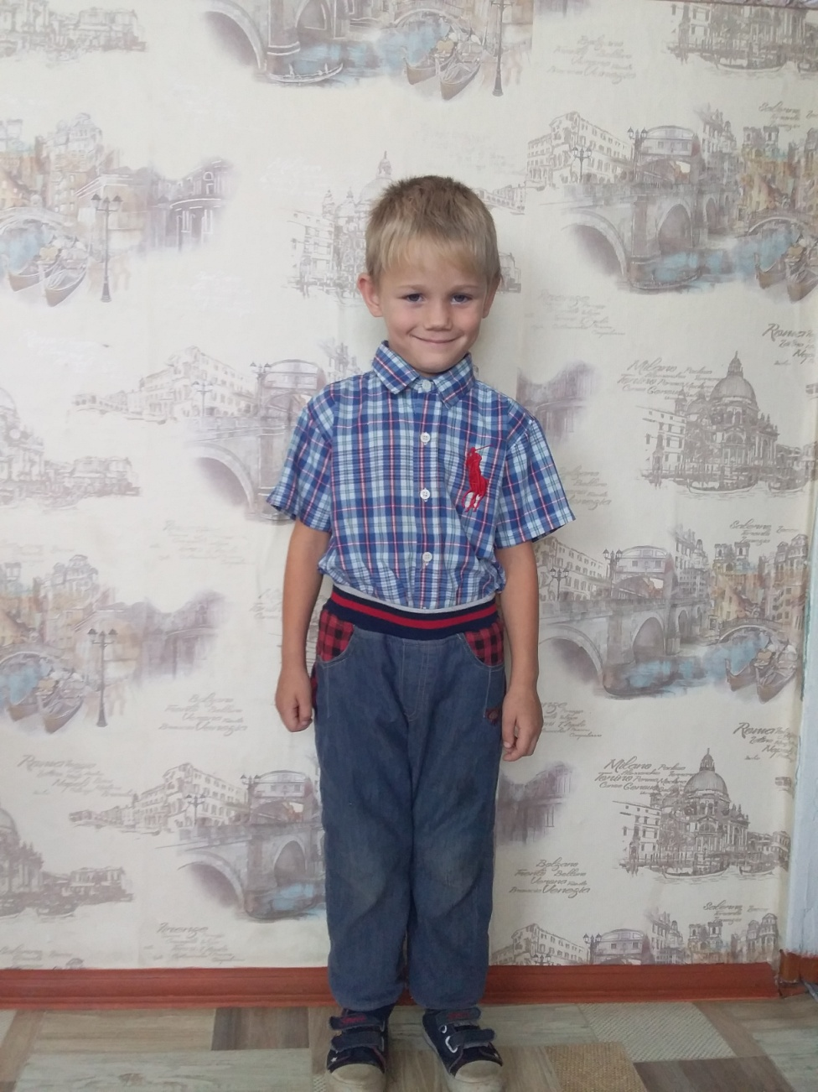

Виталик родился в 2013 году.
Веселый, коммуникабельный, смелый и отважный. Любит играть в спортивные игры.Есть три брата и две сестренки.
По вопросам приема детей в семью необходимо обратиться в отдел опеки и попечительства администрации муниципального района «Карымский район» по адресу:
пгт. Карымское, ул. Верхняя, д.35

